TEHNIČKO VELEUČILIŠTE U ZAGREBU
  - STRUČNI PRIJEDIPLOMSKI STUDIJ ELEKTROTEHNIKA

Nikola Majer
Harmonijska izobličenja jednostupanjskih pojačala
  - ZAVRŠNI RAD br. XXXX

  - Zagreb,Lipanj 2026.

TEHNIČKO VELEUČILIŠTE U ZAGREBU
  - STRUČNI PRIJEDIPLOMSKI STUDIJ ELEKTROTEHNIKA

Nikola Majer
JMBAG: 0246104774
Harmonijska izobličenja jednostupanjskih pojačala
  - ZAVRŠNI RAD br. XXXX

  - Zagreb,Lipanj 2026.

Završni zadatak u izvornom obliku (ne sken i sl.)
potpisan od strane mentora

Zahvala

Ovim putem Zahvaljujem svojim roditeljima, bratu i sestri na podršci koju su mi pružili tijekom mog obrazovanja.
Uz to, zahvaljujem se svojim prijateljima i kolegama Luki Jakusu, Antoniu Kutiji, Filipu Andriću, Nikoli Martinecu Slaku i Dariu Huseinoviću što su mi puno puta tijekom studija pomogli i dali savijete.
Posebno se zahvaljujem svome mentoru, profesoru Željku Stojanoviću i laborantu Saši Stojanoviću na strpljenju i pomoći.

HARMONIJSKA IZOBLIČENJA JEDNOSTUPANJSKIH POJAČALA

Sažetak
U završnom radu je obrađena matematička analiza, simulacija i mjerenje harmonijskih izobličenja jednostupanjskih pojačala klase A, klase B i klase AB. Obavljena je analiza sva tri sklopa, te su rezultati analize potvrđeni simulacijom i mjerenjem.

HARMONIC DISTORTION OF SINGLE – STAGE AMPLIFIERS

Abstract
This Bachelor Thesis deals with mathematical analysis, simulation and measurement of harmonic distortion of single-stage class A, class B and class AB amplifiers. All three circuits were analyzed and the results of the analysis were confirmed by simulation and measurement.
Sadržaj
1. Uvod 1
1.1 Opis rada 1
1.2 Svrha rada 1
1.3 Način izvedbe rada 1
2 Osnovi pojmovi 2
2.1 Harmonijska analiza 2
2.1.1 Osnovni harmonik 2
2.1.2 Viši harmonici 2
2.1.3 THD (Total Harmonic Distortion) 2
2.1.4 Fourierov rastav 3
2.1.5 Fourierov rastav za asimetrično rezanje izlaznog signala 3
2.1.6 Fourierov rastav za simetrično rezanje izlaznog signala 4
2.1.7 Fourierov rastav za izlazni signal s preskočnim izobličenjem 4
2.1.8 Fourierov rastav izlaznog signala s preskočnim izobličenjem i simetričnim rezanjem 4
2.2 Stupanj djelovanja 5
2.2.1 Važnost stupnja djelovanja 5
2.3 Harmonijska izobličenja 5
2.3.1 Zašto nastaju? Error! Bookmark not defined.
2.3.2 Vrste harmonijskih izobličenja 5
2.3.3 Mane signala s harmonijskim izobličenjima 6
2.3.4 Kompenzacija harmonijskih izobličenja 6
2.3.5 Kompromis sa stupnjem djelovanja 6
3 Analiza pojačala 6
3.1 Pojačalo klase A 7
3.1.1 Shema pojčala 7
3.1.2 Statička analiza sklopa 8
3.1.3 Dinamička analiza sklopa 9
3.1.4 Prikaz rezultata harmonijskog izobličenja dobivenih proračunom 10
3.2 Pojačalo klase B 11
3.2.1 Prikaz sheme klase B 11
3.2.2 Proračun stupnja djelovanja 12
3.2.3 Prikaz rezultata proračuna THD 13
3.3 Pojačalo klase AB 14
3.3.1 Prikaz sheme klase AB 14
3.3.2 Proračun stupnja djelovanja 15
3.3.3 Prikaz rezultata proračuna THD 16
4 Simulacija Error! Bookmark not defined.
2. Sklopovska podrška Error! Bookmark not defined.
2.1. Sklop 1. Error! Bookmark not defined.
2.2. Sklop 2. Error! Bookmark not defined.
3. Programska podrška (SW) Error! Bookmark not defined.
3.1. Programski blok 1. Error! Bookmark not defined.
3.2. Programski blok 2. Error! Bookmark not defined.
4. Ispitivanje i prikaz rezultata (HW i SW) Error! Bookmark not defined.
4.1. Ispitivanje 1. Error! Bookmark not defined.
4.2. Rezultat 1. Error! Bookmark not defined.
4.3. Ispitivanje 2. Error! Bookmark not defined.
4.4. Rezultat 2. Error! Bookmark not defined.
5. Zaključak 18
Literatura 18
Životopis 21
PRILOG I – Naslov priloga 22

Popis oznaka i pokrata
TRANZISTOR 1
TRANZISTOR 2
TRANZISTOR 3
TRANZISTOR 4
TRANZISTOR 5
TRANZISTOR 6
$SZC$ – spoj zajedničkog kolektora
$THD(Total Harmonic Distortion)$ – ukupno harmonijsko izobličenje
$FFT$ – Fast Fourier Transform
$SRT$ – Statička Radna Točka
$H_{1}$ - osnovni harmonik
$H_{n}$ – viši harmonici
$θ_{1}$ – kut paljenja tranzistora
$θ_{2}$ - kut odsijecanja signala
$U_{cc}$ – napon izvora napajanja za pojačala
$U_{ul}$ – Amplituda ulaznog signala
$U_{iz}$ – Amplituda izlaznog signala
$U_{ceq}$ – napon kolektor-emiter za SRT
$U_{γ}, U_{be}, U_{beq}$ – napon praga vođenja tranzistora koji iznosi 0.7V
$u_{ul}$ – ulazni signal pojačala
$U_{ce, M, pp}$ – maksimalni hod napona kolektor emiter za gornju poluperiodu
$U_{iz, M, pp}$ – maksimalni hod izlaznog napona za gornju poluperiodu
$R_{BB}$ – otpor na bazi tranzistora u spoju SZC
$R_{T}$ – otpor trošila pojačala
$R_{E}$ – emiterski otpor (Otpor negativne povratne veze)
$R_{C}$ - kolektorski otpor
$I_{BQ}$ – struja baze tranzistora
$I_{CQ}$ – struja kolektora
${THD}_{\%}$ - ukupno harmonijsko izobličenje izlaznog signala izraženo u postotcima
$η_{\%}$ – stupanj djelovanja pojačala izražen u postotcima
$P_{cc}$ – snaga izvora pojačala
$P_{iz}$ – snaga trošila na izlazu pojačala
$A_{V}$ – naponsko pojačanje tranzistora

Popis tablica
Tablica 1. Zbroj uzoraka signala Error! Bookmark not defined.
Tablica 2. Programski odsječak za izračun zbroja [4] Error! Bookmark not defined.

Popis slika
Slika 1. Naslov slike [3] Error! Bookmark not defined.

1. Uvod

Opis rada
Matematički će se analizirati i opisati vrste harmonijskih izobličenja izlaznog signala. Nadalje, provjerit će se točnost rezultata analize putem simulacija u LTSpice programu i mjerenjem na maketama korištenim u labosu za predmet Analogni Sklopovi.

Svrha rada
Svrha analize, simulacije i mjerenja je prikazivanje sličnosti i razlike primijenjenih metoda promatranja harmonijskih izobličenja u jednostupanjskim pojačalima. Pokazuje se razlika između idealnih uvjeta matematičke analize, softverske simulacije koja koristi algoritme za prikazivanje traženog rezultata i stvarnog mjerenja u laboratorijskom okruženju gdje postoje mjerne nesigurnosti.

Način izvedbe rada
- Definicija osnovnih pojmova: Definicija osnovnog harmonika, viših harmonika, THD, Fourierov rastav za sinusoidu odrezanu s jedne strane, sinusoidu odrezanu s dvije strane, za sinusoidu s preskočnim izobličenjem i sinusoidu s istovremeno preskočnim izobličenjem i simetričnim rezanjem. Također, definicija stupnja djelovanja i njegova korelacija s THD.
- Analiza i proračun: Statička i dinamička analiza pojačala klase A (Spoj SZC). Proračun stupnja djelovanja jednostupanjskih pojačala klase A, klase B i klase AB.
- Simulacija: Provjera rezultata dobivenih matematičkom analizom uz pomoć programskog paketa LTSpice.
- Mjerenje: Provjera dobivenih rezultata dobivenih matematičkom analizom i simulacijom pomoću osciloskopa i generatora funkcija.

Osnovi pojmovi
Za pravilnu interpretaciju dobivenih rezultata, potrebno je definirati ključne pojmove potrebne za analizu izlaznih signala jednostupanjskih pojačala.

Harmonijska analiza

Osnovni harmonik
Osnovni harmonik je sinusna kopmonenta periodičkog izlaznog signala čija je frekvencija jednaka frekvenciji ulaznog signala.
$$f_{0}=f_{ul}$$

Viši harmonici
Viši harmonici su sinusne komponente čije su frekvencije cjelobrojni višekratnici frekvencije osnovnog harmonika.
$$f_{n}=n∙f_{0}$$
Gdje je: $n=2,3,4,…$

THD (Total Harmonic Distortion)
Ukupno harmonijsko izobličenje, odnosno THD, definira se kao omjer efektivne vrijednosti svih viših harmonika i evektivne vrijednosti osnovnog harmonika.
Matematički se zapisuje:
$$THD= \frac{\sqrt{H_{2}^{2}+H_{3}^{2}+H_{4}^{2}+…+H_{N}^{2}}}{H_{1}}∙100\%$$
Gdje je $H_{1}$ amplituda ili efektivna vrijednost osnovnog harmonika, a $H_{2}, H_{3}, H_{4}, … H_{N}$ amplitude ili efektivne vrijednosti viših harmonika.

Fourierov rastav signala
Svaki periodički signal koji zadovoljava uvjete konvergencije može se zapisati kao Fourierov red. Za signal $u(θ)$, perioda $2π$, Fourierov red glasi:
$$u\left(θ\right)= \frac{a_{0}}{2}+ \sum_{n=1}^{∞}{[a_{n}\cos\left(nθ\right)+ b_{n}sin⁡(nθ)]}$$
Koeficijent $a_{0}$ određuje istosmjernu komponentu signala:
$$a_{0}= \frac{1}{π}\int_{0}^{2π}{u\left(θ\right)dθ}$$
Koeficijenti $a_{n}$ određuju kosinusne komponente:
$$a_{n}= \frac{1}{π}\int_{0}^{2π}{u\left(θ\right)cos⁡(nθ)dθ}$$
Koeficijenti $b_{n}$ određuju sinusne komponente:
$$b_{n}= \frac{1}{π}\int_{0}^{2π}{u\left(θ\right)sin⁡(nθ)dθ}$$
Amplituda $n$-tog harmonika iznosi:
$$H_{n}= \sqrt{a_{n}^{2} + b_{n}^{2}}$$
Ako je signal neparan tada vrijedi:
$$a_{0}=0$$
$$a_{n}=0$$
Pa su parni koeficijenti određeni samo koeficijentima $b_{n}$.
Ako signal ima poluvalnu simetriju, tada su parni harmonici jednaki nuli.

Fourierov rastav za asimetrično rezanje izlaznog signala
Asimetrično rezanje nastaje kada se signal reže samo s jedne strane, primjerice samo u pozitivnoj poluperiodi. Tada signal više nema simetriju, pa se u njegovom spektru pojavljuju istosmjerna komponenta, parni harmonici i neparni harmonici.
Vrijednost kosinusnog koeficijenta je dan izrazom:
$$a_{n}=\frac{1}{π}∙\left[\int_{0}^{α}{U_{max}sinθ\cos\left(nθ\right)dθ+\int_{0}^{π- α}{U_{clip}\cos\left(nθ\right)dθ+ }\int_{π-α}^{2π}{U_{max}sinθ\cos\left(nθ\right)dθ } }\right]$$
Vrijednost sinusnog koeficijenta je dan izrazom:
$$b_{n}=\frac{1}{π}∙\left[\int_{0}^{α}{U_{max}sinθ\sin\left(nθ\right)dθ+\int_{0}^{π- α}{U_{clip}\sin\left(nθ\right)dθ+ }\int_{π-α}^{2π}{U_{max}sinθ\sin\left(nθ\right)dθ } }\right]$$
Amplituda $n$-tog harmonika iznosi:
$$H_{n}= \sqrt{a_{n}^{2} + b_{n}^{2}}$$

Fourierov rastav za simetrično rezanje izlaznog signala
Simetrično rezanje nastaje kada se pozitivni i negativni vrh sinusnog signala režu na jednakim amplitudama.

Fourierov rastav za izlazni signal s preskočnim izobličenjem
Preskočno izobličenje nastaje kod protutaktnih pojačala klase B i nedovoljno prednaponski podešenih pojačala klase AB. Uzrok preskočnog izobličenja je „mrtva zona“ oko prolaska signala kroz nulu. U toj zoni niti jedan tranzistor ne vodi, pa izlazni signal ne prazi ulazni signal.

Fourierov rastav izlaznog signala s preskočnim izobličenjem i simetričnim rezanjem
Ovaj slučaj nastaje samo kada sklopu ne dovedemo prednapon pa imamo mrtvu zonu i kada na ulaz dovedemo napon signala veći od napona napajanja sklopa.

Stupanj djelovanja
Stupanj djelovanja je omjer snage predane trošilu i snage napajanja. Označava se s grčkim simbolom $η$. Formula za računanje je:
$$η_{\%}=\frac{P_{T}}{P_{cc}} ∙100\%$$

Važnost stupnja djelovanja
Stupanj djelovanja pokazuje koliki se dio snage pretvara u korisnu izlaznu snagu. Također pokazuje koliko se snage pretvara u toplinske gubitke na aktivnim i pasivnim elementima sklopa.

Harmonijska izobličenja
Harmonijska izobličenja nastaju kada na izlazu ne dobivamo čisti pojačani signal s ulaza. Posljedica tog je pojava viših harmonika u izlaznom signalu, odnosno smetnji i gubitaka na izlazu sklopa.

Uzrok nastajanja
Jedan od većih uzroka harmonijskog izobličenja je nelinearna prijenosna karakteristika poluvodičkih elemenata. Izobličenja mogu nastati i zbog prevelike amplitude ulaznog signala, pri čemu dolazi do zasićenja ili rezanja izlaznog signala. Kod protutaktnih pojačala dodatni uzrok može biti i „mrtva zona“ vođenja uzrokovana naponom praga vođenja tranzistora.

Vrste harmonijskih izobličenja
U jednostupanjskim pojačalima nejčešće se promatraju izobličenja zbog nelinearnosti prijenosne karakteristike, amplitudno rezanje i preskočno izobličenje. Amplitudno rezanje nastaje kada izlazni signal dosegne graničnu vrijednost određenu naponom napajanja.

Mane harmonijskog izobličenja
Velika mana harmonijskih izobličenja je loš prijenos signala jer izlazni signal više nema isti oblik kao ulazni signal. U audiopojačalima to uzrokuje pogoršanje zvuka. U elektroničnim sklopovima viši harmonici uzrokuju dodatne smetnje i povećano zagrijavanje komponenti.

Kompenzacija harmonijskih izobličenja
Harmonijska izobličenja se mogu smanjiti pravilnim namještanjem statičke radne točke, primjenom negativne povratne veze i prikladnim prednaponom izlaznog stupnja. Preskočno izobličenje se korigira dovođenjem prednapona. Rezanje izlaznog signala se smanjuje pravilnim odabirom napona napajanja i ograničenjem amplitude ulaznog signala.

Kompromis sa stupnjem djelovanja
U pojačalima postoji kompromis između malog harmonijskog izobličenja i stupnja djelovanja. Pojačala s malim harmonijskim izobličenjem često imaju manji stupanj djelovanja zbog potrošnje snage i bez korisnog izlaznog signala. Pojačala s većim stupnjem djelovanja su učinkovitiji, ali su osjetljiva na pojavu nelinearnih izobličenja.

Analiza pojačala
U ovom su poglavlju prikazani rezultati analitičkog proračuna jednostupanjskih pojačala klase A, klase B i klase AB. Određeni su parametri sklopova, stupanj djelovanja, amplitude prvih osam harmonika i ukupno harmonijsko izobličenje.

Pojačalo klase A
Za analizu pojačala klase A, odabrana je topologija spoja zajedničkog kolektora (SZC). U ovoj topologiji, tranzistor vodi tijekom cijele periode signala, zbog čega se u idealnim uvjetima ne pojavljuje preskočno izobličenje.

Shema pojačala
Na slici je prikazana shema pojačala klase A u spoju zajedničkog kolektora. Shema je korištena kao osnova za statičku i dinamičku analizu pojačala klase A.
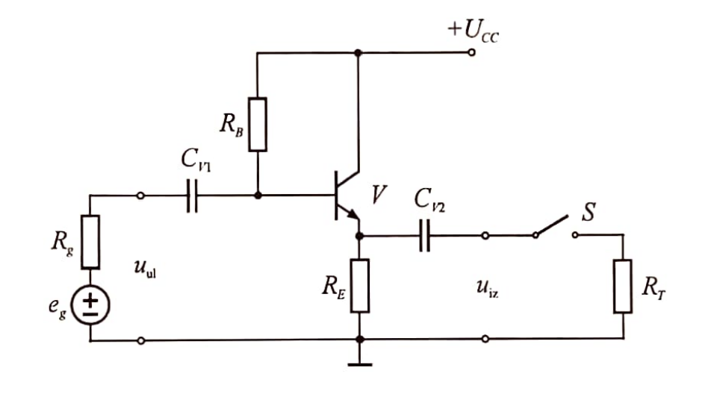

Statička analiza sklopa
Statičkom analizom određene su struje i naponi statičke radne točke tranzistora. U tablicama su prikazane vrijednosti korištene za proračun, formule, rezultati proračuna statičke i dinamičke analize i vrijednosti prvih osam koeficijenata i THD.
Komponenta | Vrijednost | Opis
$$U_{CC}$$ | $$15 V$$ | napon napajanja sklopa
$$U_{ul}$$ | $$6,2 V$$ | amplituda ulaznog napona
$$U_{BEQ}$$ | $$0,7 V$$ | napon baza-emiter u statičkoj radnoj točki
$$U_{mT}$$ | $$25 mV$$ | toplinski napon tranzistora pri sobnoj temperaturi.
$$R_{B}$$ | $$470 kΩ$$ | bazni otpornik za određivanje prednapona tranzistora
$$R_{E}$$ | $$1 kΩ$$ | emiterski otpor koji uvodi negativnu povratnu vezu
$$h_{FE}$$ | $$380$$ | strujno pojačanje tranzistora
$$R_{T}$$ | $250 Ω$, $500 Ω$, $1 kΩ$, $1,5 kΩ$ ,$2 kΩ$ | otpor trošila

Formula | Funkcija
$$I_{BQ}= \frac{U_{CC}- U_{BEQ}}{R_{B}+\left(1+hfe\right)∙ R_{E}}$$ | Izraz za računanje struje baze u statičkoj radnoj točki.
$$I_{CQ}= β∙I_{BQ}$$ | Izraz za računanje struje kolektora u statičkoj radnoj točki.
$$U_{CEQ}=U_{CC}- R_{E}||R_{T} ∙ I_{CQ}$$ | Izraz za računanje napona kolektor-emiter u statičkoj radnoj točki.

Naziv parametra | Vrijednost | Mjerna jedinica
$$I_{BQ}$$ | 16,804 | $$μA$$
$$I_{CQ}$$ | 6,400 | $$mA$$
$$U_{CEQ}$$ | 8,615 | $$V$$

Dinamička analiza sklopa
Dinamičkom analizom određeno je naponsko pojačanje, maksimalni hod izlaznog napona, amplituda izlaznog napona, snaga na trošilu, snaga izvora i stupanj djelovanja tranzistora. U tablicama su prikazane formule korištene za dinamičku analizu i rezultati proračuna.
Formula | Funkcija
$$h_{ie}= \frac{U_{mT}}{I_{BQ}}$$ | Izraz za računanje dinamičkog otpora
$$A_{V}= \frac{\left(1+h_{fe}\right)∙ R_{E}||R_{T}}{h_{ie}+\left(1+h_{fe}\right)∙ R_{E}||R_{T} }$$ | Izraz za računanje naponskog pojačanja.
$$U_{ce, M, p}= R_{E}||R_{T}∙I_{CQ}$$ | Izraz za računanje napona maksimalnog hoda tranzistora.
$$U_{iz, M, p}= U_{ce, M, p}$$ | Izraz za računanje amplitude maksimalnog hoda izlaznog signala
$$U_{iz}= A_{V}∙U_{ul}$$ | Izraz za računanje amplitude izlaznog signala preko naponskog pojačanja.
$$P_{T}= \frac{U_{iz}^{2}}{2∙R_{T}}$$ | Izraz za računanje snage trošila.
$$P_{CC}= U_{CC}∙ I_{CQ}$$ | Izraz za računanje snage napajanja trošila.
$$η_{\%}= \frac{P_{T}}{P_{CC}}∙100\%$$ | Izraz za računanje stupnja djelovanja izraženog u postotcima.

Naziv parametra | $$R_{T}=250 Ω$$ | $$R_{T}=500 Ω$$ | $$R_{T}=1 kΩ$$ | $$R_{T}=1,5 kΩ$$ | $$R_{T}=2 kΩ$$
$$h_{ie}$$ | 1487,762 $Ω$ | 1487,762 $Ω$ | 1487,762 $Ω$ | 1487,762 $Ω$ | 1487,762 $Ω$
$$A_{V}$$ | 0,980 | 0,988 | 0,992 | 0,994 | 0,994
$$U_{ce, M, p}$$ | 1,277 V | 2,128 V | 3,193 V | 3,831 V | 4,257 V
$$U_{iz, M, p}$$ | 1,277 V | 2,128 V | 3,193 V | 3,831 V | 4,257 V
$$U_{iz}$$ | 6,081 V | 6,128 V | 6,152 V | 6,160 V | 6,164 V
$$P_{CC}$$ | 0,096 W | 0,096 W | 0,096 W | 0,096 W | 0,096 W
$$P_{iz}$$ | 0,074 W | 0,038 W | 0,019 W | 0,013 W | 0,009 W
$$η_{\%}$$ | 77,221 % | 39,209 % | 19,757 % | 13,205 % | 9,917 %

Prikaz rezultata harmonijskog izobličenja dobivenih proračunom
Rezultati harmonijskog izobličenja dobivenih proračunom su prikazani u tabličnom obliku. Iz tablice se može vidjeti izravna ovisnost harmonijskog izobličenja o promjeni otpora trošila.

Naziv parametra | $$R_{T}=250 Ω$$ | $$R_{T}=500 Ω$$ | $$R_{T}=1 kΩ$$ | $$R_{T}=1,5 kΩ$$ | $$R_{T}=2 kΩ$$
$$H_{1}$$ | 3,848 V | 4,391 V | 5,013 V | 5,351 V | 5,558 V
$$H_{2}$$ | 1,206 V | 1,072 V | 0,815 V | 0,628 V | 0,495 V
$$H_{3}$$ | 0,253 V | 0,372 V | 0,423 V | 0,390 V | 0,342 V
$$H_{4}$$ | 0,177 V | 0,059 V | 0,100 V | 0,166 V | 0,184 V
$$H_{5}$$ | 0,134 V | 0,152 V | 0,072 V | 0,007 V | 0,056 V
$$H_{6}$$ | 0,036 V | 0,050 V | 0,096 V | 0,064 V | 0,024 V
$$H_{7}$$ | 0,078 V | 0,050 V | 0,039 V | 0,064 V | 0,053 V
$$H_{8}$$ | 0,006 V | 0,055 V | 0,022 V | 0,026 V | 0,043 V
$${THD}_{\%}$$ | 32,624 % | 26,194 % | 18,609 % | 14,266 % | 11,434 %

Pojačalo klase B
Za analizu pojačala klase B, korištena je topologija u kojoj su tranzistori protutaktni, odnosno, svaki tranzistor vodi tijekom jedne poluperiode signala. U idealnom modelu, uzet je u obzir utjecaj napona praga vođenja tranzistora, odnosno „mrtva zona“ koja uzrokuje preskočno izobličenje.

Prikaz sheme klase B
Na slici (insert broj slike) prikazana je shema pojačala klase B. shema prikazuje protutaktni spoj PNP i NPN tranzistora koji zasebno pojačavaju pozitivnu i negativnu poluperiodu signala.
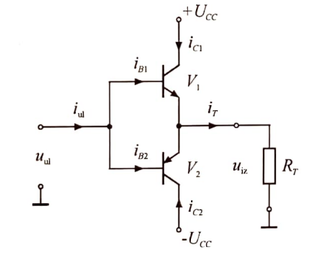

Proračun stupnja djelovanja
Za pojačalo klase B, izračunata je izlazna snaga trošila, snaga izvora napajanja i stupanj djelovanja. Proračun je proveden za različite amplitude ulaznog signala.
Komponenta | Vrijednost | Opis
$$U_{BE}$$ | 0,7 V | Napon praga vođenja tranzistora
$$U_{CC}$$ | 15 V | Amplituda izvora napajanja
$$R_{T}$$ | 100 $Ω$ | Otpor trošila na izlazu pojačala

Formula | Funkcija
$$P_{T}= \frac{{(U_{ul}- U_{γ})}^{2}}{{2∙R}_{T}}$$ | Izraz za računanje snage na trošila.
$$P_{CC}= \frac{2}{π}\frac{(U_{ul}- U_{γ})∙U_{CC}}{R_{T}}$$ | Izraz za računanje snage izvora napajanja.
$$η_{\%}=\frac{P_{T}}{P_{CC}}∙100$$ | Izraz za računanje stupnja djelovanja izraženog u postotcima.

Naziv parametra | $$U_{ul}=0,8 V$$ | $$U_{ul}=5 V$$ | $$U_{ul}=16 V$$
$$P_{T}[W]$$
$$P_{CC}[W]$$
$$η_{\%}$$ | 0,524 % | 22,515 % | 80,111 %

Prikaz rezultata proračuna THD
Harmonijska analiza pojačala klase B provedena je uzimajući u obzir preskočno izobličenje izlaznog signala. U tablici su prikazane amplitude prvih osam harmonika i ukupno harmonijsko izobličenje u ovisnosti o amplitudi ulaznog napona.
Naziv parametra | $$U_{ul}=0,8 V$$ | $$U_{ul}=5 V$$ | $$U_{ul}=16 V$$
$$H_{1}$$ | 0,042 V | 4,112 V | 15,060 V
$$H_{2}$$ | 0,000 V | 0,000 V | 0,000 V
$$H_{3}$$ | 0,034 V | 0,288 V | 0,249 V
$$H_{4}$$ | 0,000 V | 0,000 V | 0,000 V
$$H_{5}$$ | 0,021 V | 0,164 V | 5,471 V
$$H_{6}$$ | 0,000 V | 0,000 V | 0,000 V
$$H_{7}$$ | 0,009 V | 0,108 V | 0,085 V
$$H_{8}$$ | 0,000 V | 0,000 V | 0,000 V
$${THD}_{\%}$$ | 97,61 % | 8,484 % | 36,372 %

Pojačalo klase AB
Za pojačalo klase AB, korištena je topologija u kojoj su tranzistori protutaktni kojima je na baze tranzistora doveden prednapon. Dovođenjem prednapona se smanjuje problem „mrtve zone“ koja uzrokuje preskočno izobličenje.

Prikaz sheme klase AB
Na slici (insert picture num) prikazana je shema pojačala klase AB. Shema prikazuje protutaktni spoj PNP i NPN tranzistora s dovedenim prednaponom na bazu.
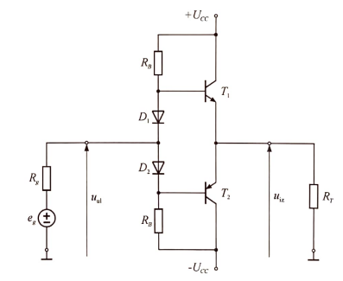

Proračun stupnja djelovanja
Za pojačalo klase AB, izračunata je izlazna snaga trošila, snaga izvora napajanja i stupanj djelovanja. Proračun je proveden za jednake amplitude ulaznog signala kao kod klase B radi usporedbe rezultata.
Komponenta | Vrijednost | Opis
$$U_{BE}$$ | 0,7 V | napon praga vođenja tranzistora
$$U_{CC}$$ | 15 V | napon napajanja
$$R_{T}$$ | 100 $Ω$ | otpor trošila

Formula | Opis
$$P_{T}= \frac{{U_{iz}}^{2}}{{2∙R}_{T}}$$ | Izraz za računanje snage na trošila..
$$P_{CC}= \frac{2}{π}\frac{U_{iz}∙U_{CC}}{R_{T}}$$ | Izraz za računanje snage izvora napajanja.
$$η_{\%}=\frac{P_{T}}{P_{CC}}∙100$$ | Izraz za računanje stupnja djelovanja izraženog u postotcima.

Naziv parametra | $$U_{ul}=0,8 V$$ | $$U_{ul}=5 V$$ | $$U_{ul}=16 V$$
$$P_{T}[W]$$
$$P_{CC}[W]$$
$$η_{\%}$$ | 4,189 % | 26,180 % | 83,776 %

Prikaz rezultata proračuna THD
Harmonijska analiza pojačala klase AB provedena je za slučaj idealno kompenzirane „mrtve zone“ vođenja. U tablici su prikazane vrijednosti amplituda prvih osam harmonika i ukupno harmonijsko izobličenje signala.
Naziv parametra | $$U_{ul}=0,8V$$ | $$U_{ul}=5 V$$ | $$U_{ul}=16 V$$
$$H_{1}$$ | 0,800 V | 5,000 V | 15,703 V
$$H_{2}$$ | 0,000 V | 0,000 V | 0,000 V
$$H_{3}$$ | 0,000 V | 0,000 V | 0,268 V
$$H_{4}$$ | 0,000 V | 0,000 V | 0,000 V
$$H_{5}$$ | 0,000 V | 0,000 V | 0,216 V
$$H_{6}$$ | 0,000 V | 0,000 V | 0,000 V
$$H_{7}$$ | 0,000 V | 0,000 V | 0,152 V
$$H_{8}$$ | 0,000 V | 0,000 V | 0,000 V
$${THD}_{\%}$$ | 0,000 % | 0,000 % | 2,398 %

Rezultati simulacija

Pojačalo klase A (SZC)
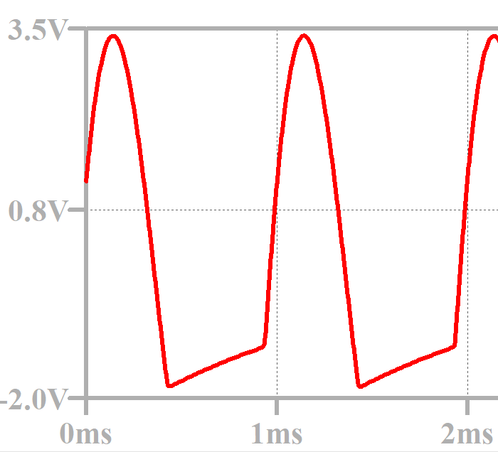 | 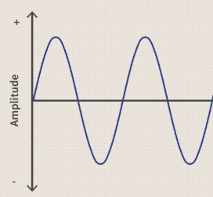 |  |  | 
 |  |  |  | 

 |  | 
 |  | 

Pojačalo klase B

Pojačalo klase AB

Usporedba rezultata proračuna i simulacije

Rezultati mjerenja

Pojačalo klase A (SZC)

Pojačalo klase B

Pojačalo klase AB

Usporedba rezultata analize, simulacija i mjerenja

Zaključak

Literatura
Popis referenci navedenih u ovom poglavlju, označenih brojem u uglatoj zagradi mora biti usklađen s redoslijedom pojavljivanja izvora odnosno citata u tekstu. Preporučuje se više (citiranih, navedenih) izvora iz relevantnih baza podataka, za završni rad oko 10 izvora. Koristite referentne stručne / znanstvene izvore i udžbenike visokoškolske razine. Kao izvor ne koristite Wikipediju. Cilj je pokazati da student barata pregledom literature vezano uz temu istraživanja, odnosno da je upoznat s relevantnim bazama istraživačkih radova.
Primjeri:
Navođenje knjiga:
[1] Silobrčić, V., Kako sastaviti, objaviti i ocijeniti znanstveno djelo, četvrto dopunjeno izdanje, Medicinska naklada, Zagreb, 1998.
Navođenje završnih, diplomskih, magistarskih, doktorskih radova:
[2] Kostecki, L. Usporedba programske podrške za provjeru autentičnosti radova na dobrobit akademske čestitosti, Diplomski rad, Tehničko veleučilište u Zagrebu, 2023.
Navođenje radova iz časopisa:
[3] Kuvačić, D., Prikaz Specijalističkog diplomskog stručnog studija Digitalna ekonomija na Tehničkom veleučilištu u Zagrebu, Suvremena trgovina ISSN 1330-0180, Vol. 42. No. 4., Zagreb (2017), str. 30 – 35.
Navođenje radova s konferencija, objavljenih u zbornicima radova i slično:
[4] Sokele, M., Morić, S. i Zuppa-Bakša, V., Development of New Complementary Metrics for the Authenticity of Students Papers, MIPRO proceedings, Croatian Society for Information, Communication and Electronic Technology, Rijeka (2021), str. 730 – 737.
Mrežni izvori (navesti autore, naslov rada, datum pristupanja i poveznicu):
[5] Črnjak, I., Milde, A., Morić, S., Sokele, M., Razvoj aplikacije za mjerenje radijskih parametara mobilne mreže (2023), Pristupljeno 28. lipnja 2024., https://polytechnicanddesign.tvz.hr/index.php/ojs/article/view/526/447
Izvor kreiran AI alatima (navesti naziv AI alata, naslov citata, navesti postavljeno pitanje, link i datum pristupanja
[6] Chat GPT: "X-Y prikaz signala", odgovor na upit "Čemu služi x-y prikaz signala na osciloskopu?", https://chatgpt.com/, Pristupljeno 2024-05-05.
Navođenje normativnih izvora; Zakona, Pravilnika i sl.:
[7] Zakon o zaštiti okoliša, Narodne novine 80/2013, Pristupljeno 28. lipnja 2024. https://narodne-novine.nn.hr/clanci/sluzbeni/2013_06_80_1659.html; 2024-7-3
[8] Pravilnik o osiguranju pristupačnosti građevina osobama s invaliditetom i smanjene pokretljivosti, Narodne novine 78/2013, Pristupljeno 28. lipnja 2024. https://narodne-novine.nn.hr/clanci/sluzbeni/2013_06_78_1615.html; 2024-7-3

Životopis
Kratak biografski tekst (ne u natuknicama) o autoru završnog rada (do 200 riječi), pisati u trećem licu jednine.

PRILOG I – Naslov priloga
Prilozi mogu biti pisani dvostupčano bez proreda i Arial Narrow fontom.
Kao primjer Priloga dani su pravopisni i stilskim savjeti s najčešćim pogreškama u pisanju priređeni prema dokumentu: G. Gledec: Pravopisni savjeti za izradu studentskih radova, Zagreb, 2010. dostupnom na:
https://www.fer.unizg.hr/_download/repository/pravopisni_savjeti%5B1%5D.pdf

